上海交通大学附属中学北院宿舍楼维修配套设备更新项目家具采购需求

一、项目背景
本项目为上海交通大学附属中学的北院宿舍楼家具更新项目，主要采购床架、组合柜、床垫、座凳四种类型的家具，具体要求详见《三、采购清单及技术参数要求》。各供应商应提供优质的产品，并在交付期限内完成送货上门、安装及配合采购人完成验收。

二、需执行的国家相关标准、行业标准或其他标准、规范
（一）强制性标准
GB 18580《室内装饰装修材料人造板及其制品中甲醛释放限量》
GB 18584《家具中有害物质限量》
GB 28008《家具结构安全技术规范》
GB 17927《家具阻燃性能安全技术规范》
GB 30981.2《涂料中有害物质限量 第 2 部分：工业涂料》；
GB 18401《国家纺织产品基本安全技术规范》；
（二）质量及技术标准
重要标准：
GB/T 3325《金属家具通用技术条件》；
GB/T 3324《木家具通用技术条件》；
GB/T 17657《人造板及饰面人造板理化性能试验方法》；
GB/T 1927.5《无疵小试样木材物理力学性质试验方法 第5部分：密度测定》；
GB/T 1927.9《无疵小试样木材物理力学性质试验方法第9部分：抗弯强度测定》；
GB/T 26706《软体家具 棕纤维弹性床垫》；
GB/T 23999《室内装饰装修用水性木器涂料》；
GB/T 39600《人造板及其制品甲醛释放量分级》；
其他标准：
LY/T 2488《实木拼接板》；
QB/T 2189《家具五金 杯状暗铰链》；
QB/T 2454《家具五金 抽屉导轨》；
及其他与本次采购的家具相关的现行最新标准

三、采购清单及技术参数要求

1、床架
编号 | 品目 | 基本分类 | 参考样式 | 参考规格  (长×宽×高)mm | 数量 | 基本组成 | 基本材质 | 工艺质量标准
1 | 床架 | 单人松木床架（标准规格)（核心产品） | 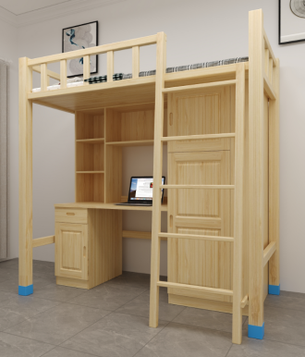 | 2000×900×2250 | 108 | 由上床及床架、扶梯组成  1、床立柱规格：60×80mm；  2、床护栏料规格：50×30mm；护栏竖料规格：50×25mm；  3、床沿规格：120×30mm；  4、床侧沿规格：120×30mm;  5、梯立柱采用30×50mm椭圆管，管材厚度1.2mm。踏步横档采用25×20×1.2mm方管。实木防滑踏步；  6、护栏净高≥300mm（床垫上），竖料间隙＜110mm。 | 1、床架基材：采用优质松木实木板，板面纹理通直色泽均匀，双面无结无疤无虫眼，含水率8%-12%，，AA级材料，不适用密度板、颗粒板、多层板。环保等级E0级。  2、床板：采用14mm厚杉木板，双面刨光。  3、床板支撑条：规格45×32mm，采用柯木制作。  4、涂饰：环保型水性漆。 | 1、方料为卯榫结构，床立柱与床沿连接方式采用榫卯结构加螺栓连接固定，其余部件分别采用榫卯、螺杆、木工胶连接固定。  2、所有家具可接触的外角、边缘必须做倒圆或倒角处理，手感圆滑；  3、梯子踏步表面必须有防滑处理；  4、床架含脚套，具备防水防潮功能。
2 | 床架 | 双人松木床架（标准规格) | 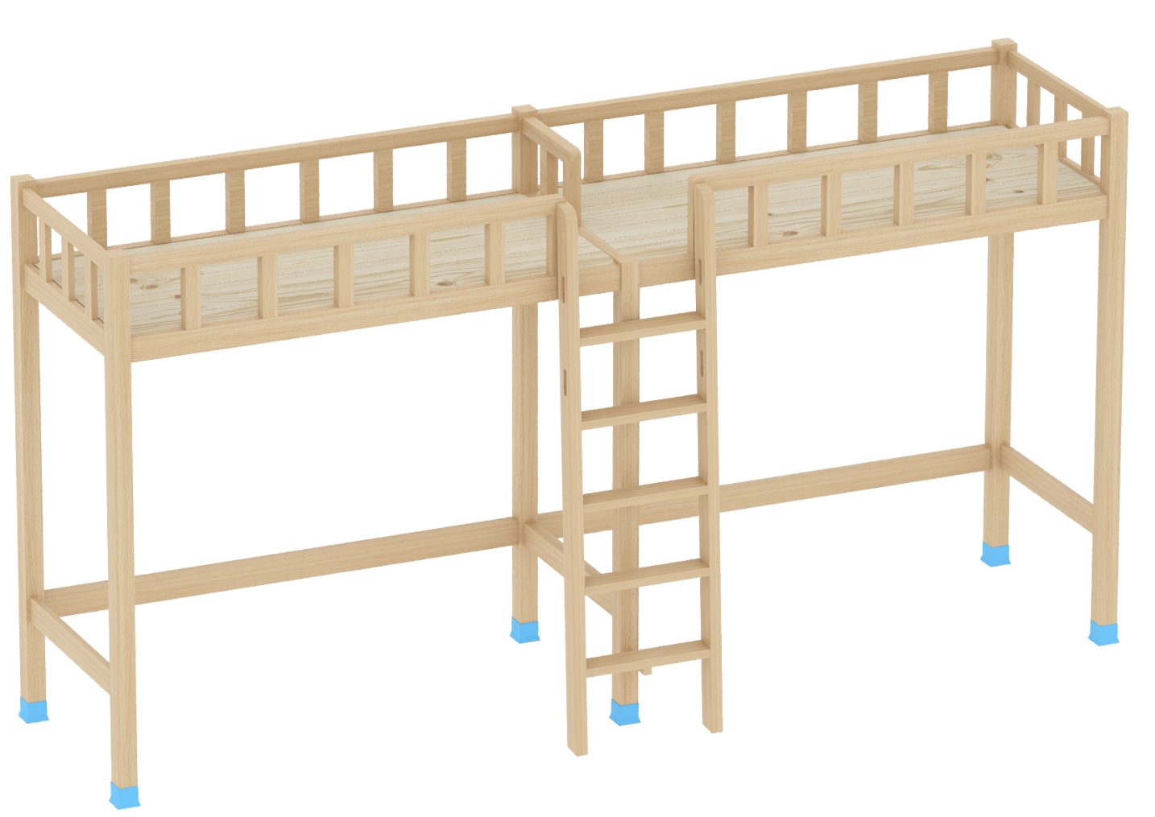 | 4000×900×2250 | 108 | 由上床及床架、扶梯组成  1、床立柱规格：60×80mm；  2、床护栏料规格：50×30mm；护栏竖料规格：50×25mm；  3、床沿规格：120×30mm；  4、床侧沿规格：120×30mm;  5、梯立柱采用30×50mm椭圆管，管材厚度1.2mm。踏步横档采用25×20×1.2mm方管。实木防滑踏步；  6、护栏净高≥300mm（床垫上），竖料间隙＜110mm。 | 1、床架基材：采用优质松木实木板，板面纹理通直色泽均匀，双面无结无疤无虫眼，含水率8%-12%，，AA级材料，不适用密度板、颗粒板、多层板。环保等级E0级。  2、床板：采用14mm厚杉木板，双面刨光。  3、床板支撑条：规格45×32mm，采用柯木制作。  4、涂饰：环保型水性漆。 | 1、方料为卯榫结构，床立柱与床沿连接方式采用榫卯结构加螺栓连接固定，其余部件分别采用榫卯、螺杆、木工胶连接固定。  2、所有家具可接触的外角、边缘必须做倒圆或倒角处理，手感圆滑；  3、梯子踏步表面必须有防滑处理；  4、床架含脚套，具备防水防潮功能。
3 | 床架 | 双人松木床架（加大规格) |  | 4400×900×2250 | 84 | 由上床及床架、扶梯组成  1、床立柱规格：60×80mm；  2、床护栏料规格：50×30mm；护栏竖料规格：50×25mm；  3、床沿规格：120×30mm；  4、床侧沿规格：120×30mm;  5、梯立柱采用30×50mm椭圆管，管材厚度1.2mm。踏步横档采用25×20×1.2mm方管。实木防滑踏步；  6、护栏净高≥300mm（床垫上），竖料间隙＜110mm。 | 1、床架基材：采用优质松木实木板，板面纹理通直色泽均匀，双面无结无疤无虫眼，含水率8%-12%，。AA级材料，不适用密度板、颗粒板、多层板。环保等级E0级。  2、床板：采用14mm厚杉木板，双面刨光。  3、床板支撑条：规格45×32mm，采用柯木制作。  4、涂饰：环保型水性漆。 | 1、方料为卯榫结构，床立柱与床沿连接方式采用榫卯结构加螺栓连接固定，其余部件分别采用榫卯、螺杆、木工胶连接固定。  2、所有家具可接触的外角、边缘必须做倒圆或倒角处理，手感圆滑；  3、梯子踏步表面必须有防滑处理；  4、床架含脚套，具备防水防潮功能。

- 组合柜
编号 | 品目 | 基本分类 | 参考样式 | 参考规格  (长×宽×高)mm | 数量 | 基本组成 | 基本材质 | 工艺质量标准
1 | 组合柜 | 松木组合柜（标准规格) | 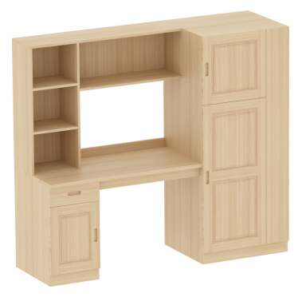 | 1900×600×1800 | 324 | 至少包含书桌、书架、衣柜、置物柜、抽屉  1、书桌规格：1200×600×760mm；  2、桌面规格：1200×600×25mm；  3、衣柜规格：680×600×1800mm。 | 1、柜体：采用18mm厚优质松木实木板，板面纹理通直色泽均匀，双面无结无疤无虫眼，含水率8%-12%，；  2、背板：采用5mm厚优质环保实木多层板；  3、门框：采用20×80mm优质松木实木板，板面纹理通直色泽均匀，双面无结无疤无虫眼，含水率8%-12%，；  4、门芯板：采用12mm厚优质松木实木板，板面纹理通直色泽均匀，双面无结无疤无虫眼，含水率8%-12%，；  5、涂饰：环保型水性漆。 | 1、衣柜内至少有一块层板高度可调；  2、写字桌需考虑线缆管理功能（穿线孔/线槽）；  3、组合柜必须配备防倾倒连接件；  4、所有板材断面必须全密封边。
2 | 组合柜 | 松木组合柜（加大规格) |  | 2100×600×1800 | 168 | 至少包含书桌、书架、衣柜、置物柜、抽屉  1、书桌规格：1400×600×760mm；  2、桌面规格：1400×600×25mm；  3、衣柜规格：680×600×1800mm。 | 1、柜体：采用18mm厚优质优质松木实木板，板面纹理通直色泽均匀，双面无结无疤无虫眼，含水率8%-12%，；  2、背板：采用5mm厚优质环保实木多层板；  3、门框：采用20×80mm优质松木实木板，板面纹理通直色泽均匀，双面无结无疤无虫眼，含水率8%-12%，；  4、门芯板：采用12mm厚优质松木实木板，板面纹理通直色泽均匀，双面无结无疤无虫眼，含水率8%-12%，；  5、涂饰：环保型水性漆。 | 1、衣柜内至少有一块层板高度可调；  2、写字桌需考虑线缆管理功能（穿线孔/线槽）；  3、组合柜必须配备防倾倒连接件；  4、所有板材断面必须全密封边。
- 床垫
编号 | 品目 | 基本分类 | 参考样式 | 参考规格  (长×宽×高)mm | 数量 | 基本组成 | 基本材质 | 工艺质量标准
1 | 床垫 | 床垫（适用于标准规格单人床） | 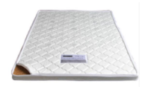 | 1900×820×50 | 108 | / | 1、纤维针织面料，细致侧边绗缝制工艺；  2、内部环保棕； | 依据 GB 17927检测，阻燃性能达到 II级‌
2 | 床垫 | 床垫（适用于标准规格双人床） |  | 1930×820×50 | 216 | / | 1、纤维针织面料，细致侧边绗缝制工艺；  2、内部环保棕； | 依据 GB 17927检测，阻燃性能达到 II级‌
3 | 床垫 | 床垫（适用于加大规格双人床） |  | 2130×820×50 | 168 | / | 1、纤维针织面料，细致侧边绗缝制工艺；  2、内部环保棕； | 依据 GB 17927检测，阻燃性能达到 II级

- 座凳
编号 | 品目 | 基本分类 | 参考样式 | 参考规格  (长×宽×高)mm | 数量 | 基本组成 | 基本材质 | 工艺质量标准
1 | 座凳 | 钢木凳 | 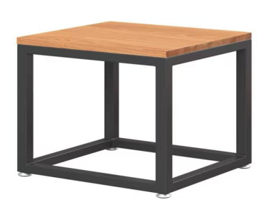 | 400×300×430 | 492 | 由钢制框架及纯实木凳面板组成 | 1、凳脚采用：25*25mm冷轧钢管制作。钢制件表面经酸洗、除油、除锈和高温热固性粉末静电喷涂处理。  2、凳面板：采用20mm厚优质松木实木板，板面纹理通直色泽均匀，双面无结无疤无虫眼，含水率8%-12%，AA级材料。  3、涂饰：环保型水性漆。 | GB/T 3325：外观性能：金属件、木制件  力学性能：座面和椅背联合静载荷试验‌

四、材料要求
（一）本项目采用的材料需符合以下要求：
1、松木：统一采用家具级实木松木（辐射松或同等性能松木），不得使用马尾松、落叶松、湿地松等易开裂低档针叶材；全面禁止：死节、腐朽节、脱落节、漏节、树瘤。木材应经窑干、脱脂、防虫处理，无蓝变、霉变及腐朽。
依据LY/T 2488，▲外观质量：A级（正反两面外观质量均达A级），板材含水率：8% -12%；依据GB/T 39600，▲甲醛释放量达到E0级及以上标准，依据 GB/T 1927.9，▲板材的抗弯强度≥70MPa，依据GB/T 1927.5，▲气干密度：≥0.48 g/cm³。
2、水性底漆：依据GB/T 23999、GB/T 6739，▲硬度≥2H；依据GB 30981.2、 GB/T 23986，▲挥发性有机化合物（VOC）含量未检出；依据HG/T 3950，长霉等级0级。
3、水性面漆：依据GB/T 23999、GB/T 6739，硬度≥2H；依据GB 30981.2、GB/T 23986检测，挥发性有机化合物（VOC）含量未检出；依据HG/T 3950，▲长霉等级0级。
4、钢管：依据GB/T 3325，▲金属喷涂层硬度实测值≥3H。
5、导轨：符合QB/T 2454、QB/T 3826、QB/T 3832标准，其中▲垂直静载荷、水平静载荷均合格。金属表面耐腐蚀-中性盐雾试验96h达到10级。
6、铰链：符合QB/T 2189、QB/T 3826、QB/T 3832标准，其中垂直静载荷、水平静载荷均合格。▲金属表面耐腐蚀-中性盐雾试验96h达到10级。金属表面耐腐蚀-乙酸盐雾试验96h达到10级。
（二）本项目的成品需符合以下要求：
1、松木床架：外观符合 GB/T 3324要求；结构安全符合 GB 28008要求；可迁移有害元素8项符合GB 18584限值要求；甲醛释放量依据 GB/T 17657检测，结果符合 GB 18584要求。
2、松木组合柜：外观、结构安全性、力学性能符合 GB/T 3324要求；可迁移有害元素8项符合 GB 18584限值要求；甲醛释放量依据 GB/T 17657检测，结果符合 GB 18584要求。
3、棕纤维床垫：卫生安全性能符合 GB/T 26706要求；甲醛释放量符合 GB 18584要求；依据 GB 17927检测，阻燃性能达到 II级。
4、座凳：外观及力学性能符合 GB/T 3325要求；可迁移有害元素8项符合 GB 18584限值要求。

说明：
（1）本项目提供的检测报告签发日期不早于2025年1月1日；
- 上述原材料要求如与“三、采购清单及技术参数要求”不一致，以上述要求为准，检测报告原件备查；
- 检测报告须由国家认可的有资质的检测机构出具,具备“CMA”或“CNAS”标识；
- 针对不同叫法的同一原材料，其检测报告均予认可（如名称不一致，需注明需求中对应的原材料名称）；
- 受检单位要求：检测报告上的委托单位(受检单位)名称必须与投标人或投标产品的制造商或原材料的生产厂家名称一致，否则不予认可；
- 检测报告需为委托单位委托抽检，委托送检的不予认可；

五、颜色要求
分类 | 主体颜色
木制 | 颜色：松木原木色淡色。  纹路：直拼木纹。
钢制 | 颜色：扶梯灰色，座凳黑色
床垫 | 颜色：白色

说明：
- 家具颜色应与建筑内装饰风格相适应，以单色为主，不宜过于鲜艳，主体颜色投标时暂按以上要求考虑，中标后具体颜色须待采购人明确后方可下单制作。
- 请投标人注意，中标后价格不因具体颜色的调整而改变，报价时应综合考虑该因素。

六、样品要求

分类 | 样品要求 | 大小尺寸(单位mm)
松木床架 | 参考 三、采购清单及技术参数要求 1、床架 第1项 | 2000×900×2250
松木组合柜 | 参考 三、采购清单及技术参数要求 2、组合柜 第1项 | 1900×600×1800
棕纤维床垫 | 参考 三、采购清单及技术参数要求 3、床垫 第1项 | 1900×820×50
座凳 | 参考 三、采购清单及技术参数要求 4、座凳 第1项 | 400×300×430

说明：
1.除采购需求的要求外，投标人应根据尺寸和参考图，针对松木床架和松木组合柜进行深化设计（在参考图基础上优化设计）
- 投标人需要按以上要求提交样品，送样要求详见招标文件第四章。中标样品交由采购人作为履约验收参考，最终产品使用的原辅材料不得低于样品的标准。
3.允许样品的规格尺寸与上述要求有合理偏差，但投标人中标后必须按照采购需求中规定的规格尺寸生产供货，不得影响交付正常使用。

七、供货及验收

分类 | 内容
供货要求 | 供应商应当在合同签订后30个自然日内供货及安装完毕。中标单位所提供的货物应符合国家相关质量标准；货物名称、型号规格、数量、颜色、外观等符合采购人要求，不得有损毁或损坏。
包装要求 | 采购中如涉及商品包装和快递包装的，其包装需求标准应不低于《关于印发<商品包装政府采购需求标准(试行)>、<快递包装政府采购需求标准(试行)>的通知》(财办库〔2020〕123号)规定的包装要求。采购人、中标单位双方签订合同及验收环节，应包含上述包装要求的条款。
验收要求 | 家具安装、调试后，由供、需双方按照合同约定对家具进行验收。验收包括清点型号、数量、检查外观等，供应商应当提供家具清单、出厂日期证明、家具成品检测报告等文件。

- 其他要求
分类 | 内容
类似项目业绩合同 | 投标人提供2023年1月1日至今宿舍家具类项目业绩合同。
深化设计方案 | 投标人需根据尺寸和参考图，对家具进行深化设计，提供相关的设计图及效果图等。
环保认证 | 投标人提供有效期内的中国环境标志产品认证（十环认证）证书，认证单元需包含实木类家具、钢木家具。
检测报告 | - 投标人提供“四、材料要求”中要求的原材料的检测报告：松木实木、水性漆底漆、水性漆面漆、钢管、导轨、铰链。  - 投标人应在验收时提供下列产品的成品检测报告：松木床架、松木组合柜、棕纤维床垫、钢木椅。  - 检测依据“四、材料要求”中的相关条款，尤其注意“说明”中关于检测报告有效性的阐述，原件备查。
生产组织能力 | 1.生产厂商针对生产过程中可能产生的大气污染、水污染及其他环境污染应当具有有效的环保措施，制定科学的环保治理方案。  2.生产厂商应当具备完善的管理体系；详细阐述生产工艺技术原理、流程、关键技术点及优势，证明其在精度、质量、效率等方面的竞争力；制定科学合理的生产进度计划，明确各阶段时间节点、交付成果，提供进度保障措施，确保生产进度可控且能按时完成；生产设备配置需完备且先进，提供设备清单信息，说明设备的先进性与适用性，并提供相关生产设备来源的证明材料。
安装服务 | 投标人阐述如何确保物流保障的可靠性、安装工艺及工序的科学性及安装时间进度的准确性、现场安全措施的有效性及安装人员配备的专业程度等情况。
售后服务 | 1.投标人提供的售后服务应符合GB/T37652《家具售后服务要求》。免费保修期不低于 5 年。免费保修期内，除采购人因非正常使用造成家具损坏外，损坏维修以及所涉及的零部件更换，应当由投标人免费提供，投标人应当承诺每年对所供家具进行巡检。免费保修期满后，投标人保证以优惠价格提供家具所需零配件和维修服务。  2.投标人提供有效期内《商品售后服务评价体系》售后服务五星级认证证书。
应急响应能力 | 供应商应当在采购人单位所在区域拥有维修服务能力，提供售后服务支持。如遇质量问题，供应商应当在接到通知2小时内予以响应，24小时内赶到现场维修处理，48小时内解决问题。

